**Presentación para el líder**

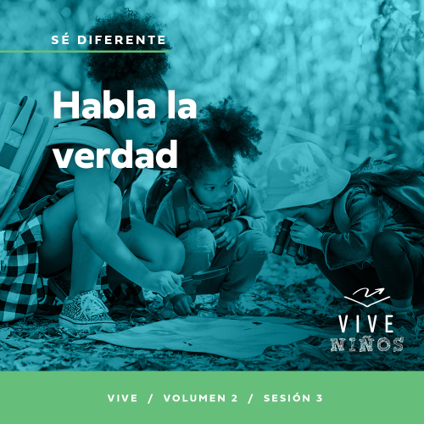

**Resumen del volumen**

**Sé diferente**

*Desde hace tiempo, los cristianos hemos entendido que vivimos y caminamos en una senda muy delicada. Estamos en el mundo, pero no somos del mundo. El pueblo de Dios siempre ha sido un pueblo elegido, santo y apartado de los caminos del mundo. Para alcanzar esa meta, para ser verdaderamente diferentes, cada uno de nosotros debe permanecer fiel a la verdad, hablar de ella en cada oportunidad, a la vez que nos humillamos y servimos fielmente a los demás.*

**Resumen de la sesión**

**Habla la verdad**

*En esta sesión de* **Vive**, *los niños descubrirán la importancia de hablar la verdad. Pablo y Bernabé nos muestran que una vez que conocemos la verdad de Dios, tenemos la responsabilidad de anunciarla. Cuando confrontamos las mentiras del mundo con la verdad de Dios le damos a otros la oportunidad de escuchar la verdad.*

**Lección bíblica**

Pablo y Bernabé enfrentan la falsedad

[Hechos 14:8–20](https://ref.ly/logosref/Bible.Ac14.8-20)

**Verdad de fe**

Hablaré la verdad.

**Versículo de fe**

[Romanos 12:2](https://ref.ly/logosref/Bible.Ro12.2) (NTV)

No imiten las conductas ni las costumbres de este mundo, más bien dejen que Dios los transforme en personas nuevas al cambiarles la manera de pensar.

**Preparación para la sesión**

**Tiempo de preparación para el líder: 20–25 minutos**

|  |
| --- |
| ***Necesitarás***  ***Grupo grande***  *• Biblia*  *• Cantos de adoración (Se sugiere buscar en internet canciones alegres y dinámicas relacionadas con la Biblia y el tema de la sesión.)*  *• Aquellos grupos que no usen celulares o tabletas también necesitarán:*  *• Proyector o televisor*  *• Computadora o laptop*  *•* ***Diapositiva Verdad de fe***  *•* ***Diapositiva*** *o* ***Video Versículo de fe***  *•* ***Video Lección bíblica***  *•* ***Diapositivas Punto de enseñanza 1–3***  *• Moneda*  ***Grupo pequeño***  *• Biblias (en lo posible, todas de la misma versión), una para cada niño o pueden compartir*  *• Hoja del* ***Repaso del Versículo de fe Grupo pequeño****, un juego por equipo*  *• Tijeras*  *• Opcional: Celular para cronometrar la actividad*  *•* ***Hoja de actividad Grupo pequeño****, una por niño*  *• Respuesta a la* ***Hoja de actividad Grupo pequeño***  *• Lápices, uno por niño*  *• Crayolas o marcadores*  *Para acceder al contenido y los videos de la sesión desde una computadora, visita:* [***ProyectoCompromisoBiblico.com/Descargas***](https://proyectocompromisobiblico.com/descargas) |
| ***Preparación***  ***Grupo grande***  *• Descargar los videos y las diapositivas que correspondan.*  *• Elegir cantos de adoración y tenerlos listos para su reproducción.*  *• Familiarizarse con el pasaje de la Escritura correspondiente a esta lección bíblica.*  ***Grupo pequeño***  *• Imprimir copias de la hoja del* ***Repaso del Versículo de fe Grupo pequeño****, un juego por grupo.*  *• Recortar los rectángulos de la hoja del* ***Repaso del Versículo de fe Grupo pequeño****.*  *• Imprimir la* ***Hoja de actividad Grupo pequeño****, una hoja por niño.*  *• Imprimir la* ***Respuesta a la Hoja de actividad Grupo pequeño****.*  ***¿Es la primera vez que enseñas* Vive *para Niños? Lee la*** [**Guía para el facilitador**](https://0b769b0ed3569ef9d18b-f88d8272f61086866d50d048b43ef630.ssl.cf2.rackcdn.com/sites/biblengagementproject/Guia_para_el_facilitador_de_Escucha.pdf)**.** |

**Grupo grande**

**30 minutos**

*Verifica qué materiales se necesitan al comienzo de la sesión.*

**Introducción**

¡Hola, a todos! Qué emoción de pasar un rato juntos hoy. Hablamos sobre cómo los cristianos están llamados a ser diferentes del resto del mundo. Al acercarnos a Dios, la gente nos reconoce de manera maravillosa y poderosa. Levanten la mano si quieren ser reconocidos. *(Respuesta del grupo)* ¡Ya me parecía!

La historia bíblica de hoy es sobre dos hombres llamados Pablo y Bernabé. Ellos conocían una verdad que la gente a su alrededor no conocía. Pero si ellos anunciaban esa verdad, ¡podían encontrarse en peligro! Entonces, tuvieron que decidir: ¿Dirían la verdad o no? ¿Alguna vez les pasó que pensaron que sería más cómodo no decir la verdad? *(Respuesta del grupo)*

• *Cuéntales una breve anécdota personal de una vez en que tuviste que decidir si decías o no la verdad.*

A veces pensamos que ocultar la verdad o mentir sería más fácil que decirla. En general, nos preocupa cómo reaccionarán los demás. ¿Y si nos metemos en problemas? ¿Y si la gente piensa mal de nosotros? Pero siempre es mejor decir la verdad, aun cuando no sea fácil.

**Verdad de fe**

Hablar la verdad no siempre es fácil, pero *lo podemos* hacer con la ayuda de Dios. De eso justamente trata nuestra Verdad de fe. **Hablaré la verdad.** Dios espera que su pueblo hable la verdad. Es lo que nos diferencia de la gente del mundo, que cree que no pasa nada al mentir. Hablar la verdad, aun cuando tengamos miedo o nos sintamos nerviosos por el resultado, es siempre la mejor decisión.

• *Mostrar la* ***Diapositiva Verdad de fe****.*



Digamos juntos la Verdad de fe. **Hablaré la verdad.** Esta vez, señálense la boca cuando digan: «Hablaré». ¡Una vez más! **Hablaré la verdad.**

**Juego**

**Cara o cruz**

|  |
| --- |
| ***Necesitarás***  *• Moneda*  *No requiere preparación.* |

¡Llegó la hora de jugar! ¿Cuántos de ustedes son realmente buenos adivinando? *(Respuesta del grupo)* Les daré oportunidad de demostrarlo. El juego se llama «Cara o cruz».

El juego es así. Tiraré al aire esta moneda, pero primero todos en el salón dirán si caerá del lado del número o del otro lado. Si piensan que caerá con el dibujo para arriba, pónganse las manos en la cabeza. Si piensan que caerá con el número para arriba, pónganse las manos detrás de la espalda. Si aciertan, pueden seguir jugando. Si no, deberán sentarse. Él último que quede parado será el ganador. ¿Listos? ¡A jugar!

• *Lanza la moneda hasta que quede un ganador.*

• *Juega de nuevo si dispones de tiempo.*

¡Qué bien acertaron! ¿Saben? A veces en estos juegos, puede ser tentador mentir sobre cómo nos fue. Es muy fácil mentir al principio del juego, cuando hay muchos jugadores. Si no acertaron, la tentación es decir que sí acertaron, para seguir jugando. Pero eso es hacer trampa, ¿verdad? *(Respuesta del grupo)* Al jugar con honradez y al decir la verdad, el juego resultará mejor para todos.

Dios quiere que hablemos la verdad, no solo cuando jugamos, sino en todas las áreas de la vida. No siempre será divertido ni fácil decirla. Pero decidir hablar la verdad es vivir de una manera asombrosa y diferente en que nos destacamos para Dios. Para que recordemos hacer eso, digamos juntos la Verdad de fe. **Hablaré la verdad.**

**Adoración**

Dios siempre habla la verdad. ¡ Estoy muy agradecido! Mientras adoramos hoy, recordemos que Dios siempre habla la verdad. ¿Quién está listo para adorar a Dios? *(Respuesta del grupo)* ¡Maravilloso! Adoremos cantando juntos.

• *Dirige a los niños en una o dos canciones que sean alegres, dinámicas y relacionadas con el tema.*

**Lección bíblica**

¡Gracias a todos por cantar y adorar a Dios conmigo! Cuando cantamos la verdad sobre Dios, su verdad «se pega» a nuestra mente y nuestro corazón. Y así cambia nuestra manera de pensar y de actuar. Oremos.

**Oración**

|  |
| --- |
| *Querido Dios, gracias por hablarnos la verdad en tu Palabra. Ayúdanos a aprender de ella hoy, para que seamos como tú quieres que seamos y hagamos lo que quieres que hagamos. Te amamos. En el nombre de Jesús. Amén.* |

**Video introductorio**

Dentro de unos minutos, cuando veamos la historia bíblica, veremos si Pablo y Bernabé decidieron hablar la verdad de Dios o no. Pero antes miremos este video para ver qué está haciendo Dash.

• *Mostrar el* ***Video Lección bíblica****.*

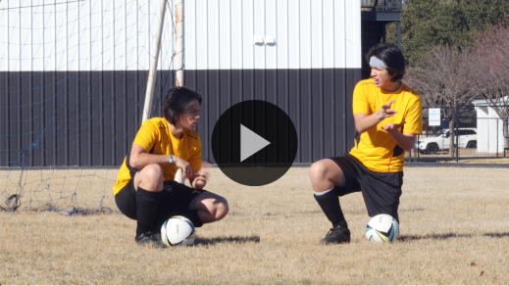

**Historia bíblica**

**Pablo y Bernabé enfrentan la falsedad**

Dash hizo lo correcto cuando habló la verdad, aunque seguramente le habría sido más fácil callarse. Todos enfrentamos situaciones como esa, y también lo hicieron las personas de la Biblia. Pero nosotros confiamos en la Palabra de Dios. Es cien por ciento verdad, y nos ayuda a saber cómo seguir a Dios en todo tipo de situaciones. ¡Estudiémosla ahora!

**Enseñanza**

En la historia bíblica de hoy, Pablo y Bernabé hacían su mejor esfuerzo por anunciar las buenas nuevas de Jesús a todos. Pero después de un milagro que manifestó el poder de Dios, la gente respondió de forma inesperada. Ya hablaremos más de eso. Pablo y Bernabé se dieron cuenta de que hablar la verdad sería peligroso. Y tuvieron que tomar una decisión.

¿Por qué creen que cuesta decir la verdad a veces? *(Escucha las respuestas.)* Debemos recordar que decir la verdad es siempre la mejor decisión. Justamente de eso trata nuestra Verdad de fe. Digámosla juntos. **Hablaré la verdad.**

Veamos qué pasó con Pablo y Bernabé. Abran la Biblia o busquen el pasaje en la Biblia que usan en el celular. Busquen [Hechos 14:8–20](https://ref.ly/logosref/Bible.Ac14.8-20).

• *Para no prolongar el tiempo en el Grupo grande, recomendamos que no sean los niños los que lean.*

• *Opcional: Recuerda a los niños que marquen este pasaje con un marcador de página para volver a leerlo en casa.*

**1. La gente pensó que Pablo y Bernabé eran dioses.**

• *Mostrar la* ***Diapositiva Punto de enseñanza 1****.*

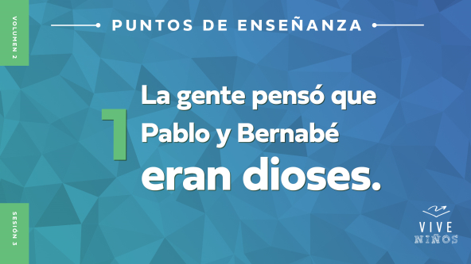

• *Lee* [*Hechos 14:8–13*](https://ref.ly/logosref/Bible.Ac14.8-13)*.*

Pablo y Bernabé tenían la misión de anunciar las buenas nuevas de Jesús a todos. Un día, un hombre que no podía caminar escuchaba su predicación. Pablo notó que el hombre estaba lleno de fe, así que le dijo al hombre que se parara. ¡Y Dios lo sanó! De pronto, el hombre pudo caminar, aunque nunca había caminado antes. ¡Qué milagro tan maravilloso!

Por supuesto, todos los que vieron esto quedaron asombrados. Lo crean o no, estaban tan asombrados que pensaron que Pablo y Bernabé eran dioses. ¿Por qué creen que pensaron eso? *(Escucha las respuestas.)* Recuerden, muchos de ellos no sabían nada sobre Jesús ni del único Dios verdadero. Adoraban ídolos o estatuas que llamaban dioses. Y pensaron que Pablo y Bernabé eran esos dioses falsos en forma humana. Estaban tan admirados por el milagro que esa era la única explicación que tenía sentido para ellos.

Esta idea quizás nos suene muy disparatada, pero pónganse en su lugar. ¿A cuántos les gustan los superhéroes? *(Respuesta del grupo)* Si tienen un superhéroe favorito, griten su nombre. *(Respuesta del grupo)* Sabemos que los superhéroes no existen, pero miramos películas y leemos cómics sobre ellos. Jugamos con sus muñecos o juegos y compramos artículos con su dibujo.

Ahora imaginen que ven a alguien volar sobre una fila de autos. ¿Qué es lo primero que pensarían? *(Escucha las respuestas.)* ¡Podría ser un superhéroe! En vez de eso, tal vez vuela porque tiene una mochila propulsora en la espalda. Tal vez pensaron que tenía poderes especiales cuando, en realidad, volaba gracias al propulsor. En el milagro que obró Pablo, Pablo no tenía poderes especiales. Fue nuestro Dios quien tenía el verdadero poder para sanar al hombre paralítico.

Pablo y Bernabé tuvieron que elegir. ¿Ignorarían lo que decía la gente? ¿Aceptarían la alabanza de la gente o hablarían la verdad? Levanten la mano si piensan que fue difícil para Pablo y Bernabé hablar la verdad. *(Respuesta del grupo)* Levanten la mano si piensan que les fue fácil. *(Respuesta del grupo)*

**2. Pablo y Bernabé hablaron la verdad.**

• *Mostrar la* ***Diapositiva Punto de enseñanza 2****.*

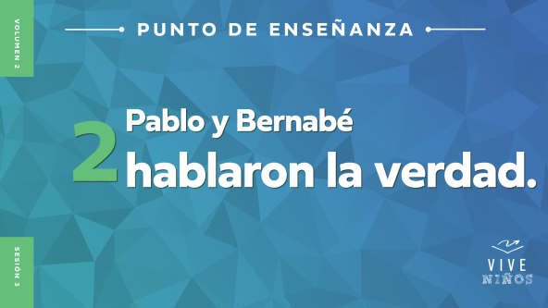

• *Lee* [*Hechos 14:14–18*](https://ref.ly/logosref/Bible.Ac14.14-18)*.*

¿Cómo reaccionaron Pablo y Bernabé cuando escucharon que las personas querían adorarlos a ellos en vez de adorar a Dios? *(Escucha las respuestas.)* ¡Estaban muy perturbados! Pablo y Bernabé trataron de explicarles que ellos eran gente normal y que Dios había obrado el milagro. Pero no los escucharon y aún querían adorarlos.

¿Por qué piensan que les era tan difícil creer la verdad? *(Escucha las respuestas.)* Ellos nunca habían oído hablar de Dios y de los milagros que Él hace, por lo tanto les era fácil pensar que dioses imaginarios habían hecho ese milagro. ¿Qué creen ustedes? *(Respuesta del grupo)*

Aunque la gente no creyó lo que decían, Pablo y Bernabé hablaron la verdad. Seguramente no fue fácil. Necesito un voluntario que pase y me ayude con la siguiente parte.

• *Invita a una niña a pasar al frente.*

Supongamos que *(nombre de la niña voluntaria)* hoy trajo galletas para todos. Pero, las galletas las hizo en realidad *(nombre de un niño)*. Pero eran tantas que *(nombre del niño)* necesitó ayuda para traerlas. Entonces, *(niña voluntaria)* se ofreció para ayudarlo.

¿Qué pasaría si yo viera a *(niña voluntaria)* traer las galletas? Y la alabara y le diera todo tipo de regalos por estar agradecido de que trajera algo dulce para todos. «¡Muchas gracias, *(niña voluntaria)*! ¡Eres genial! ¡Qué atenta al traer galletas para todos! Aquí tienes algunas golosinas para que lleves a casa». ¿Sería esa una tentación para *(niña voluntaria)* de aceptar la alabanza que no merece? *(Respuesta del grupo)*

En ese momento, *(niña voluntaria)* debe decidir pronto si hablará la verdad o callará. ¿Qué creen que haría? *(Respuesta del grupo)* En momentos así es bueno recordar nuestra Verdad de fe. Díganla conmigo. **Hablaré la verdad.** *(Pídele a la niña voluntaria que regrese a su lugar.)*

¿Por qué decidieron Pablo y Bernabé hablar la verdad a pesar de todo? *(Escucha las respuestas.)* Dios les dio poder para obrar con rectitud. Los ayudó a ser valientes y hablar la verdad, aun cuando los demás no querían creerla. A la gente que vio el milagro le costó mucho creer la verdad de que Pablo y Bernabé eran personas normales. Pero hubo algunos que se enojaron al escuchar la verdad que Pablo y Bernabé estaban hablando sobre Jesús.

**3. Pablo y Bernabé tenían enemigos porque hablaban la verdad.**

• *Mostrar la* ***Diapositiva Punto de enseñanza 3****.*

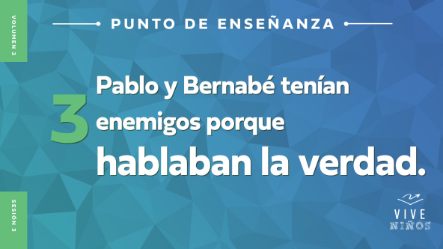

• *Lee* [*Hechos 14:19–20*](https://ref.ly/logosref/Bible.Ac14.19-20)*.*

De pronto, Pablo y Bernabé tuvieron otro problema. Algunos se enojaron con ellos por la verdad que predicaban.

A algunos de los judíos no les gustó lo que Pablo predicaba. Recuerden que Pablo también era judío, pero les hablaba la verdad de que Jesús es el Mesías. Y decía la verdad de que los que no eran judíos también podían ser parte de la familia de Dios.

¿Alguna vez te pasó que no querías que alguien te dijera la verdad? *(Respuesta del grupo)* A veces la gente hace cosas extrañas o extremas para no conocer la verdad. Estos judíos estaban tan enojados con lo que predicaba Pablo sobre Jesús que trataron de matarlo con la multitud allí mismo, en la calle.

Imaginemos situaciones en las que es difícil defender la verdad, pero que bien vale la pena hacerlo. ¿Recuerdan cómo en el video Dash defendió al muchacho que otros criticaban? O quizás juegas un deporte y confiesas a tu adversario que cometiste una falta. Tal vez alguien te pregunta qué piensas y tú dices la verdad en vez de decir lo que él quiere oír.

Hablar la verdad puede ser difícil. A veces pone a otros en contra nuestra. Piensen en Pablo. La gente le tiró piedras pesadas y trató de matarlo. Después lo arrastraron fuera de la ciudad. Pero, aunque Pablo estaba herido, se levantó y regresó a esa ciudad. ¿Creen que Pablo diría que vale la pena siempre hablar la verdad? *(Respuesta del grupo)* Seguro que sí.

Hablar la verdad es lo que Dios quiere que hagamos todos. ¿Recuerdan la Verdad de fe de hoy? **Hablaré la verdad.** Cuando hablas la verdad y la defiendes a pesar de todo, la gente se dará cuenta de que eres diferente. Te destacarás y honrarás a Dios.

**Oración y respuesta personal**

*Mientras oran, se podría poner como fondo una música suave de adoración.*

Hablar la verdad es siempre la manera correcta de actuar, pero a veces es difícil. Tal vez no ganemos un partido o no tendremos amistad con ciertas personas. Si hablamos la verdad a quienes no les agrada la verdad de Dios, incluso se podrían poner en nuestra contra.

Hoy le preguntaremos a Dios: «¿Qué verdad debo hablar?». Quizás tengas que mostrar tu verdadero yo en la escuela, aun si esto significa que algunos ya no quieran estar más contigo. Quizás necesitas ser bastante valiente para hablar tu fe, aunque se burlen de ti. Quizás necesitas contar a tu familia la verdad sobre algo que dijiste o un secreto que guardas.

En silencio, oremos por unos minutos sobre cualquier área en la que debamos decir la verdad. Pongan atención a los pensamientos en su mente y su corazón. ¡Así es como nos habla Dios! Después de saber la verdad que Dios quiere que hables, dísela a un amigo o a un líder para que te ayude a orar.

• *Los niños esperan unos minutos para escuchar a Dios.*

**Oración**

• *Opcional: Los niños repiten las frases de la oración a medida que las dices.*

|  |
| --- |
| *Querido Dios, gracias porque tú siempre me hablas la verdad. Ayúdame también a mí a hablar la verdad, aun cuando me sea más fácil callarla. En el nombre de Jesús. Amén.* |

**Versículo de fe**

Hablar la verdad nos hace diferentes del mundo de la mejor manera. Sabemos que no siempre será fácil. El Versículo de fe nos recuerda que dejemos que Dios cambie nuestra manera de pensar para que así seamos más como Él es y menos como es el mundo.

• *Mostrar el* ***Video Versículo de fe****.*

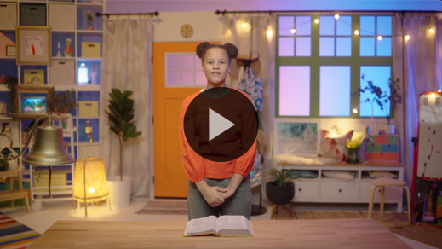

[Romanos 12:2](https://ref.ly/logosref/Bible.Ro12.2) (NTV)

No imiten las conductas ni las costumbres de este mundo, más bien dejen que Dios los transforme en personas nuevas al cambiarles la manera de pensar.

Digamos juntos el versículo con voz aguda y chillona, como la de un ratoncito. *(Respuesta del grupo)* Ahora, díganlo una vez más con voz ronca y grave, como la de un oso. *(Respuesta del grupo)*

Antes de seguir, digamos nuestra Verdad de fe. **Hablaré la verdad.**

• *Mostrar la* ***Diapositiva Verdad de fe****.*



Digamos la Verdad de fe todos juntos. **Hablaré la verdad.** Señálense los labios cuando digan: «Hablaré». **Hablaré la verdad.**

• *Invita a los niños a pasar a los grupos pequeños o despídete de ellos si la sesión termina aquí.*

**Grupo pequeño**

**30 minutos**

*Esta parte se puede hacer con todo el grupo o en grupos pequeños. Durante las actividades en grupos pequeños, la meta es que los niños se relacionen con la Palabra de Dios y entre ellos. El líder del grupo pequeño dirigirá todas las actividades.*

**Conexión del grupo**

**Nunca jamás**

|  |
| --- |
| *No requiere preparación.* |

En nuestra historia bíblica de hoy, Pablo y Bernabé nos mostraron la importancia de hablar la verdad. Algunos no creyeron la verdad del poder de Dios que del que Pablo y Bernabé hablaron. Y otros incluso trataron de lastimar a Pablo por eso.

Hoy conoceremos más verdades de cada uno aquí a través de un juego llamado «Nunca jamás». Escuchen la explicación. Todos, excepto uno de ustedes, se sentarán en un círculo. Esta persona que no se siente, se parará en el centro del círculo y dirá: «Nunca jamás..». Y luego terminará la oración con algo que nunca haya hecho. Por ejemplo, podría decir: «Nunca jamás volé en avión. ¿Y ustedes?».

Los que hayan volado en avión se levantarán de su asiento y buscarán un nuevo lugar donde sentarse. También lo hará quien está en el centro. Quien no encuentre un lugar donde sentarse pasará a ocupar el lugar en el centro del círculo.

• *Jueguen varias rondas mientras dispongan de tiempo.*

**Repaso de la lección bíblica**

• *Si las actividades de los grupos pequeños no se hacen justo después del grupo grande, puedes leer el pasaje de la historia bíblica antes de comentarla.*

|  |
| --- |
| ***Necesitarás***  *• Biblias (en lo posible, todas de la misma versión), una para cada niño o pueden compartir*  *No requiere preparación.* |

**Repaso de la historia bíblica: Pablo y Bernabé enfrentan la falsedad** [**Hechos 14:8–20**](https://ref.ly/logosref/Bible.Ac14.8-20)

¿Cuál fue la parte más interesante de la historia bíblica que escucharon hoy? *(Escucha las respuestas.)* ¡Qué buenas respuestas! Para repasar, Pablo y Bernabé decidieron hablar la verdad a pesar de todo. Enfrentaron un par de situaciones interesantes por su sinceridad. ¿Recuerdan cuáles fueron? *(Escucha las respuestas.)* ¡Sí! La gente trató de adorarlos porque pensaron que eran dioses, y luego quisieron matar a Pablo.

• *Opcional: Da a cada niño una Biblia y lean juntos la historia.*

**Reflexión en grupo**

*Puedes usar todas o solo algunas de las preguntas como iniciadoras de la conversación. Las preguntas marcadas con un asterisco (*) están pensadas para estimular la conversación. Adáptalas a los intereses y la madurez del grupo. En general, los niños mayores serán más capaces que los menores de profundizar en los temas.*

**Preguntas**

¿Qué hicieron Pablo y Bernabé que llamó la atención de la gente?

¿Qué pensaron los que vieron el milagro de Pablo y Bernabé? ¿Qué hizo la gente?

¿Qué pensaron Pablo y Bernabé al ver la reacción de la gente? ¿Qué hicieron Pablo y Bernabé?

¿Qué pensaron algunos judíos de eso?

¿Qué le pasó a Pablo después de que vinieron los judíos?

* ¿Cómo creen que se sintieron Pablo y Bernabé por decir la verdad después de eso?

* ¿Cuándo puede ser difícil hablar la verdad?

* Cuéntanos sobre una ocasión en que hablaste la verdad, aunque te costó. ¿Y sobre una vez que no hablaste la verdad porque tuviste miedo?

* ¿De qué manera hablar la verdad sirve para mostrar a otros que somos diferentes al resto del mundo?

**Vive**

|  |
| --- |
| *No requiere preparación.* |

**Verdad de fe**

Nuestra Verdad de fe para hoy es: **Hablaré la verdad.** La verdad más importante que podemos hablar es la misma que dijeron Pablo y Bernabé: Jesús es el Hijo de Dios y Él es el único camino a la vida eterna.

Aunque conocemos la verdad, a veces tenemos miedo de hablarla. Tal vez parezca más fácil ocultarla. O quizás pensamos que algo podría salir mal si la hablamos. Pero si practicamos cómo presentar la verdad, con el tiempo, nos será más fácil hablar llegado el momento.

Hoy practicaremos hablar la verdad entre nosotros. Piensen en una verdad sobre Jesús que quieren hablar con alguien. Luego cuéntenla al grupo.

• *Los niños se turnan en hablar la verdad.*

**Desafío**

Su desafío para esta semana será hablar la verdad a alguien que necesita escucharla. Esa persona podría ser un amigo de la escuela, alguien de la familia o una persona que acaban de conocer. Hablen la verdad que Dios les ha puesto en el corazón.

**Oración**

*Para terminar este espacio, pregunta si tienen una necesidad de oración o si quieren agradecer y alabar a Dios por algo. Toma nota de las peticiones de oración del grupo y recuérdalas cada vez que se reúnan.*

• *Los niños comentan y oran por las peticiones de oración de sus compañeros.*

|  |
| --- |
| *Querido Dios, gracias porque tú eres la verdad y siempre hablas la verdad. Muéstranos cómo podemos hablar la verdad, aun cuando parezca más fácil callarnos. En el nombre de Jesús. Amén.* |

**Repaso del Versículo de fe**

|  |
| --- |
| ***Necesitarás***  *• Hoja* ***Repaso del Versículo de fe Grupo pequeño****, un juego por equipo*  *• Tijeras*  *• Opcional: Celular para cronometrar la actividad*  ***Preparación***  *• Recortar los rectángulos de la hoja del* ***Repaso del Versículo de fe Grupo pequeño****.* |

Nuestro Versículo de fe es [Romanos 12:2](https://ref.ly/logosref/Bible.Ro12.2). Cuando llenamos la mente con pensamientos que honran a Dios, nuestras acciones también le agradarán. Dios puede ayudarnos a dejar de hacer cosas que no lo honran ni sirven para hablar de su amor. Practiquemos nuestro Versículo de fe.

• *Mostrar el* ***Video Versículo de fe****.*



[Romanos 12:2](https://ref.ly/logosref/Bible.Ro12.2) (NTV)

No imiten las conductas ni las costumbres de este mundo, más bien dejen que Dios los transforme en personas nuevas al cambiarles la manera de pensar.

**Diversión con el Versículo de fe**

**Versículo entreverado**

Llegó la hora de poner a prueba nuestro conocimiento del Versículo de fe. Para practicarlo, vamos a ordenarlo. Presten atención, porque después de hacerlo una vez todos juntos, nos dividiremos en equipos para ver cuál equipo termina primero.

• *Entrega a los niños los papelitos con el* ***Repaso del Versículo de fe****.*

• *Practiquen poner en orden el Versículo de fe.*

• *Divide al grupo en equipos para que compitan en ordenar el versículo.*

• *Registra el mejor tiempo de los equipos y declara un ganador.*

¡Felicitaciones a todos! Memorizar este Versículo de fe los ayudará a transformar la mente, y a su vez eso los ayudará a hablar la verdad.

**Hoja de actividad**

**Encuentra las diferencias**

|  |
| --- |
| ***Necesitarás***  *•* ***Hoja de actividad Grupo pequeño****, una por niño*  *•* ***Respuesta a la Hoja******de actividad Grupo pequeño***  *• Lápices, uno por niño*  *• Crayolas o marcadores*  ***Preparación***  *• Imprimir la* ***Hoja de actividad Grupo pequeño****, una hoja por niño.*  *• Imprimir la* ***Respuesta a la Hoja de actividad Grupo pequeño****.* |

Nuestra Verdad de fe para hoy es: **Hablaré la verdad.** Hoy hablamos sobre lo que Pablo y Bernabé hicieron en una situación difícil.

• *Reparte una copia de la* ***Hoja de actividad****, un lápiz y crayolas a cada niño.*

Veamos si descubren las diferencias entre estos dos dibujos. ¿Sabían que cuando no hablamos la verdad, surgen diferencias y discusiones? Terminamos con relatos o puntos de vista incompatibles. Practiquemos encontrar las diferencias lo más rápido que podamos.

**Despedida**

Recuerden siempre que Dios quiere que seamos diferentes al resto del mundo. Cuando lo seguimos, somos diferentes de la mejor manera posible.

**Oración**

|  |
| --- |
| *Querido Dios, ayúdanos a hablar la verdad, aunque parezca más fácil callar. Queremos conocer tu verdad con la ayuda del Espíritu Santo. Ayúdanos a seguir tu verdad cueste lo que cueste. Amén.* |

**Repaso de la Verdad de fe.**

• *Mostrar la* ***Diapositiva Verdad de fe****.*



Recuerden que Dios no solo quiere que yo o cualquier otro seamos diferentes del mundo. Él quiere que también nos destaquemos para Él de manera asombrosa. Recordar la Verdad de fe nos servirá para eso. Díganla conmigo una vez más. **Hablaré la verdad.** Me encanta que hayan podido acompañarme hoy. Espero verlos la próxima vez.

• *Los niños llevan a casa la* ***Hoja de actividad Grupo pequeño****.*

• *Recuerda a los padres que tengan los* ***Devocionales familiares*** *con sus hijos y que los encontrarán en la aplicación.*

• *Informa a todos también la fecha y la hora de la siguiente sesión.*